

**10.1“串联电路和并联电路”知识归纳练习题**

**一、单选题**

1.如图所示，学校有前后两个门和值班室。在前、后门各装一个按钮开关，学校值班室有电池组、电铃和红、绿两盏灯。要求：前门来人按下开关时，红灯亮且电铃响；后门来人按下开关时，绿灯亮且电铃响。以下电路设计符合要求的是（   ）

A. 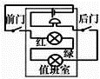     B. 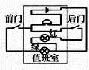         C. 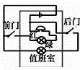     D. 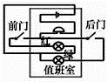

2.如图所示为路口交通指示灯的示意图。指示灯可以通过不同颜色灯光的变化指挥车辆和行人的交通行为。根据你对交通指示灯的了解可以推断(    )

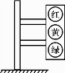

A. 红灯、黄灯、绿灯是串联的                                B. 红灯、黄灯、绿灯是并联的  
C. 红灯与黄灯并联后再与绿灯串联                         D. 绿灯与黄灯并联后再与红灯串联

3.图是一个简化了的玩具警车的电路图 . 下列说法中正确的是（   ）

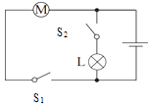

A. 开关均闭合时，灯L与电动机M是并联的             B. 开关均闭合时，灯L与电动机M是串联的  
C. 开关均断开时，只有灯L工作                                D. 开关均断开时，只有电动机M工作

4.如图所示，下列说法正确的是（   ）

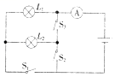

A. 只闭合开关S1和S2时，电灯L1被短接，电流表测通过L2的电流  
B. 只闭合开关S1和S2时，电灯L2断路，电流表测通过L1的电流  
C. 只闭合开关S1和S2时，电灯L1和L2并联，电流表测通过L2的电流  
D. 开关S1、S2和S3都闭合时，形成短路，电流表将烧坏

5.如图电路中，甲、乙两处分别接入电流表或电压表．当S闭合后，为使两灯均能发光，则（　　）

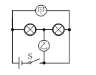​

A. 甲接电流表，乙接电压表                                    B. 甲、乙均接电流表  
C. 甲、乙均接电压表                                              D. 甲接电压表，乙接电流表

6.关于如图所示电路，以下说法正确的是（   ）

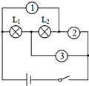

A. 要使L1、L2串联，1表为电压表，2表、3表为电流表

B. 要使L1、L2串联，1表、2表为电流表，3表为电压表  
C. 要使L1、L2并联，1表为电压表，2表、3表为电流表

D. 要使L1、L2并联，1表、3表为电流表，2表为电压表

7.如图所示的电路中有两只灯泡L1、L2 ， 现要使两只灯泡并联连接，下列做法能达到目的是（   ）

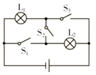

A. 闭合 S1、S3 ， 断开S2                                       B. 闭合S1、S2 ， 断开 S3  
C. 闭合 S2、S3 ， 断开S1                                       D. 闭合S2 ， 断开 S1、S3

8.如图所示电路中，下列关于灯炮Ｌ1﹑Ｌ2、Ｌ3连接说法中不正确是　（ ）

A. S1﹑S 2都断开，Ｌ1﹑Ｌ3串联                           B. S1﹑S2都闭合，Ｌ2﹑Ｌ3并联

C. S2断开，S1闭合，Ｌ1﹑Ｌ3串联                         D. S2断开，S1闭合，只有Ｌ3能发光

9.如图所示电路，要使灯泡L1和L2组成并联电路，应该（   ）

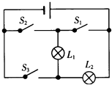

A. 只闭合S3                    B. 只闭合S2                    C. 同时闭合S1和S2                    D. 同时闭合S1和S3

10.在用滑动变阻器改变灯泡亮度的实验中，对于连接实验电路的注意事项，不必要的一点是（　　）

A. 连入变阻器时，应使滑片位于变阻器值最大的位置  
B. 开关、电流表应接在靠近电源电流流出的一端  
C. 连接电路时，应先将开关断开  
D. 电流表应与灯泡串联，并使它的“+”接线柱，靠近电源的“+”极一端．

11.在公交车后门两侧扶杆上均装有一个红色按钮，每一个按钮相当于一个开关，当乘客按下任一按钮，驾驶台上的电铃就会发声，提醒司机有人下车．下列电路图能实现上述目标的是（　　）

A. 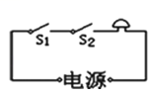                                     B. 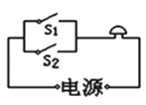  
C. 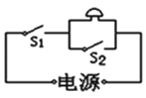                              D. 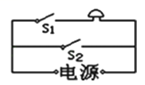

12.轿车上一般安装有指示灯，用来提醒司机或乘客把车门关好．四扇车门相当于四个电键，四扇车门中只要有一扇车门没关好（相当于一个电键断开），该指示灯就会发光．如图所示的四个电路图中，符合上述要求的电路图是（　　）

A. 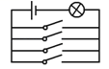​      B. 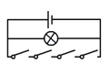​      C. 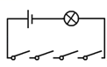​      D. 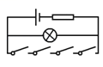​

13.市场上有一种电脑键盘清洁器，可以有效清除键盘间不易触及的灰尘．某品牌的该产品由照明灯泡L、吸尘用的电动机M、两个电键、连接线、外壳等组成．使用时，灯泡和电动机既可以独立工作，也可以同时工作．在如图所示的电路图中，符合上述要求的是（　　）

A. 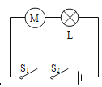​    B. 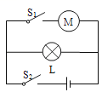​     C. 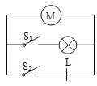​     D. 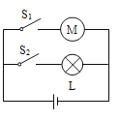​

14.如图所示的四个电路图中，能实现L1既能单独发光，又能与L2同时发光的是（  ）

A. 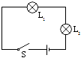           B. 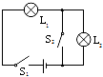               C. 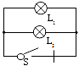           D. 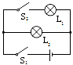

15.在如图所示的电路中，已知灯L1比灯L2亮，开关闭合后，关于电路的说法正确的是（   ）

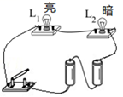

A. 电路是并联电路  
B. 通过灯L1的电流大于通过灯L2的电流  
C. L2灯丝烧断了，灯L1还亮着  
D. 通过灯L1的电流等于通过灯L2的电流

**二、填空题**

16.如图所示电路中，当________闭合时，L1、L2并联；当________闭合时，L1、L2串联；当________闭合时，电路会发生短路，损坏电源.  
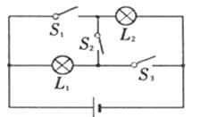

17.如图所示是一把既能吹冷风，又能吹热风的电吹风的简化电路，图中A是吹风机，B是电热丝.将插头插入插座，若只闭合开关Sl ， 电吹风吹出的是________风；若将开关Sl、S2都闭合，电吹风吹出的是________风.（填“热”或“冷”）  
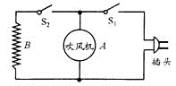

18.如图所示电路，使灯L1、L2串联，应闭合开关________，断开开关________；要使L1、L2并联，应闭合开关________，断开开关________；如果闭合S1、S3 ， 断开S2 ， 灯________亮；如果闭合开关 ________会出现短路，这绝不允许．  
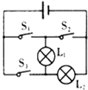

19.小明家房厅里想安装三盏灯，由一个开关控制．要求：三盏灯同时亮，同时灭，这三盏灯是________ 联的，请你帮助设计出电路图．

20.教室里的电灯和电风扇的连接方式是________（选填“串联”或“并联”），在并联电路中，各支路两端的电压________．

21.如图所示，若只需L1发光，则用导线连接________接线柱，若连接B、C接线柱，则L1、L2________联；若使灯L1、L2并联，则接线柱A与________连接，接线柱C与________连接．   
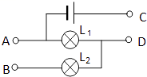

22.如图所示，是一个既能吹热风，又能吹冷风的电吹风的简化电路，其中A是吹风机，B是电热丝．如果只闭合开关S1 ， 吹出的是________ 风；如闭合开关S1、S2 ， 吹出的是________ （两个空均填“冷”或“热”）风．  
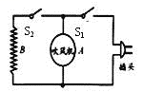

23.我国家庭电路的供电电压是________V；不高于________V的电压对人体才是安全的．一节干电池的电压为________V．在家庭电路中，电冰箱与电视机是________（填“串联”或“并联”）的，家中电灯工作时将________能转化为光能．

24.如图所示，路由器是一种支持有线和无线连接的网络设备，通过后排接口可以同时连接多台电脑，则各接口之间是________（选填“串联”或“并联”）的；无线路由器是通过________波向四周有效范围内的终端传递信息的．



25.串联和并联电路是最常见的两种连接方式，开关和用电器是 ________联的，城市街道的路灯是________联的.

**三、解答题**

26.如图乙所示, 一个黑箱内有由几个相同阻值的电阻*R*组成的电路，箱外有四个接线柱。已知1、2间的电阻是1、3和2、4间电阻的2倍，而3、4间没有明显的电阻，请画出盒内最简单的一种电路图。  
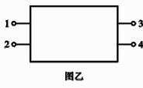

27.如图是小华同学探究“电流与电压关系”的电路图。

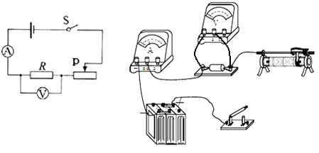

（1）按电路图将实物图连接完整。（滑片P向左滑时接入电阻变大）。

（2）连接电路时，开关应________。

（3）接着小华取来三只阻值分别5Ω、10Ω、15Ω的电阻，探究“电流与电阻关系”，他将电阻5Ω换成10Ω，移动滑动变阻器滑片P的目的是________。

28.用实验室提供的常用器材（电源是一节干电池）测电阻时，小明与另外三位同学各自设计了下列甲、乙、丙、丁四个电路图．

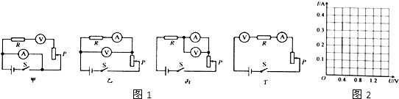

（1）小明连接好电路后，闭合开关S，移动滑动变阻器的滑片P，测得数据如下．

|  |  |  |  |  |  |
| --- | --- | --- | --- | --- | --- |
| 电压表示数U/V | 0.6 | 0.8 | 1.0 | 1.2 | 1.4 |
| 电流表示数I/A | 0.18 | 0.24 | 0.30 | 0.36 | 0.42 |

请你通过分折表格中的实验数据．推断小明在实验中所用的电路图是________图．

（2）另外三位同学连接好电路后．闭合开关S．移动变阻器的滑片P时，分别出现了下列三种异常现象：

（A）电流表示数有变化，电压表示数几乎为零

（B）电流表示数几乎为零，电压表示数基本不变

（C）电流表烧坏

请你判断：按________图连接的电路出现现象（A）；

按________图连接的电路出现现象（B）；

按________图连接的电路出现现象（C）．

（3）请你根据上表中的数据，在图2中画出I﹣U图线________．

分析图线你能得出的结论是：________

29.小芳在测量标有电压为2.5V的小灯泡电阻的实验中，已知电源电压为4.5V，电路图如图所示：

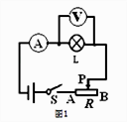

（1）请根据电路图，将如图实物图连线补充完整.

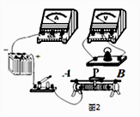

（2）小芳闭合开关，发现小灯泡很暗，电压表和电流表均有示数，但无论如何移动滑动变阻器滑片，小灯泡亮度、电压表和电流表示数均不发生变化，请分析其原因：________.

（3）故障排除后，小芳移动滑动变阻器，分别记录电压表、电流表示数，并描绘出灯泡L的I﹣U图象，如图中甲所示，则小灯泡正常发光时的电阻为________Ω.小芳还发现灯丝的电阻随温度的升高而________（“增大”、“减小”或“不变”）.

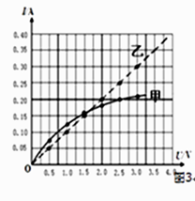

（4）如果将该小灯泡与图中乙所示电阻串联起来，接在4.5V 的电路中，则它们的总功率为________ W.